7C5 (äquivalent 6V6) Paar 7 #1015 + #1016
Messdaten können auf http://dbl.musicweb.ch/tubedata heruntergeladen werden.

Paarmessdaten beide Röhren übereinander gelegt:
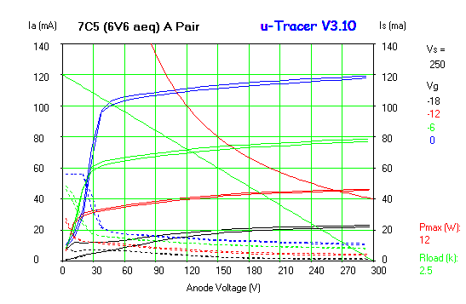

#1015
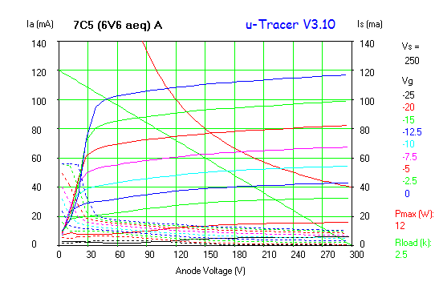#1015

#1016
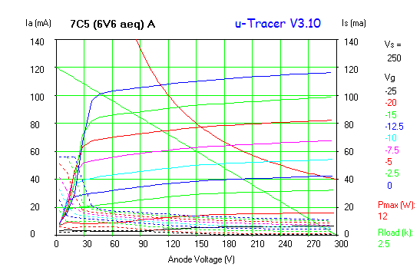#1016

